PRESSEINFORMATION
Techtronic Industries Redaktion:
Central Europe GmbH Pressebüro Dieter Tschorn & Partner
Walder Straße 53 Postfach 101152
40724 Hilden 69451 Weinheim
Tel. (02103) 960 149 Tel. (06201) 5 78 78
www.milwaukeetool.com www.pressebuero-tschorn.de

Kompakte Bauform für Komfort und Sicherheit
Zwei neue 18 Volt Akku-Tophandle-Kettensägen von Milwaukee für sicheres Arbeiten bei der Baumpflege

Milwaukee erweitert sein OPE-Sortiment für den GaLaBau und Forstarbeiten mit zwei 18 Volt-Tophandle-Kettensägen, die mit langer Laufzeit und hoher Schnittleistung punkten. Die kompakte Bauform mit einem Handgriff auf der Oberseite der Maschine macht sie besonders geeignet für den Einsatz in schmalen Baumkronen und anderen engen Arbeitsbereichen, in denen eine größere Kettensäge möglicherweise unhandlich wäre. Mit Einhand-Design und optimierter Balance empfehlen sich die neuen Tophandle-Kettensägen für Anwendungen in der professionellen Baumpflege, wo sie in vielen Situationen leichter zu handhaben sind und mehr Flexibilität bieten.

Die beiden weitgehend baugleichen Modelle von Milwaukee unterscheiden sich in der Schwertlänge. Bei der M18 FTHCHS35 ist es 35 cm lang, während die M18 FTHCHS30 mit 30 cm noch etwas kompakter ist. Beide Geräte bieten eine hohe Schnittgeschwindigkeit in Hartholz – ohne Abgasemissionen, Lärm, Vibrationen und den Frustrationen, die mit der komplexen Wartung von Verbrennertechnik verbunden sind. Möglich macht das die Milwaukee FUEL-Technologie mit gerätespezifisch entwickelten, bürstenlosen Motoren, mit High Output-Lithium-Ionen-Akkus der neuesten Generation und einer Elektronik, die alle Komponenten optimal aufeinander abstimmt für lange Laufzeiten und starke Leistung.

Mit einem voll aufgeladenen 8,0 Ah-Akku sind bis zu 150 Schnitte in 10 x 10 cm Zedernholz möglich. Ein hohes Drehmoment sorgt für schnelle Schnitte und konstante Geschwindigkeit bei hoher Belastung und ohne zu blockieren. Die volle Leistung wird beim Start in weniger als einer Sekunde erreicht. Ein feinfühliger Geschwindigkeitsregler gibt dem Anwender die volle Kontrolle über die Leistungsabgabe.

Ein besonderer Vorteil der Tophandle-Kettensägen ist die Möglichkeit der einhändigen Bedienung. Baumpfleger können die Säge mit einer Hand bedienen und haben die andere Hand frei, um sich an Ästen festzuhalten oder sich auf schwierigen Terrain zu bewegen. Dies erhöht die Sicherheit und Manövrierfähigkeit. Mit dem zusätzlichen, ergonomisch abgewinkelten Bügelgriff lässt sich die Säge auch mit beiden Händen komfortabel in verschiedenen Positionen handhaben. Ein Krallenanschlag aus Metall verbessert die Hebelwirkung beim Ansetzen der Säge.

Die Kettenschmierung erfolgt automatisch. Der Ölbehälter lässt sich einfach befüllen, der Ölstand ist von außen jederzeit auf einen Blick erkennbar. Besonders anwenderfreundlich ist der leicht zugängliche Kettenspanner, der eine schnelle Anpassung der Kettenspannung ermöglicht. Für das notwendige Werkzeug gibt es an der Unterseite der Säge eine Clip-Arretierung. Zum Lieferumfang gehören 76 ml Kettenöl und ein Schwertschutz.

Beide Sägen werden von Milwaukee ohne Akkus und Ladegerät als Soloversion angeboten oder als Set mit Ladegerät und zwei 8,0 Ah-High Output-Akkus. Geräte und Akkus sind vollständig systemkompatibel mit dem M18-Akkuprogramm von Milwaukee, das aktuell über 255 Geräte umfasst.

Technische Daten:
 | M18 FTHCHS35 | M18 FTHCHS30
Spannung | 18 V | 18 V
Schwertlänge | 35 cm | 30 cm
Anzahl Treibglieder | 59 | 51
Kettengeschwindigkeit | 15 m/s | 15 m/s
Kettenteilung | 8.3 mm / .325″ | 8.3 mm / .325″
Öltank | 0,2 l | 0,2 l
Gewicht mit 8,0 Ah-Akku | 4,7 kg | 4,7 kg

Fotos: Milwaukee

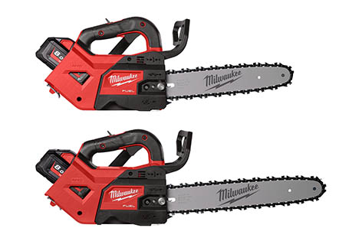
Milwaukee erweitert sein OPE-Sortiment für den GaLaBau und Forstarbeiten mit zwei baugleiche 18 Volt-Tophandle-Kettensägen mit 30 cm bzw. 35 cm Schwertlänge.

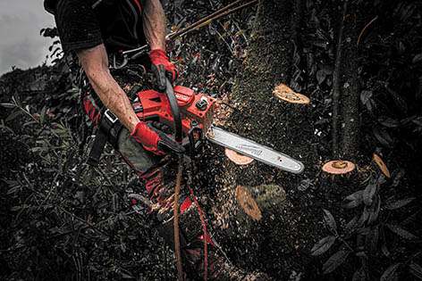
Die kompakte Bauform macht Tophandle-Kettensägen besonders geeignet für den Einsatz in der Baumpflege und die Arbeit in Baumkronen.

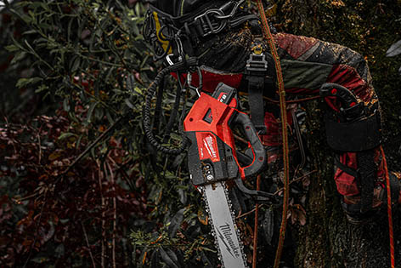
Befestigungspunkten für Sicherungstechnik ermöglichen eine zuverlässige Fixierung und einen schnellen Zugang zum Werkzeug.

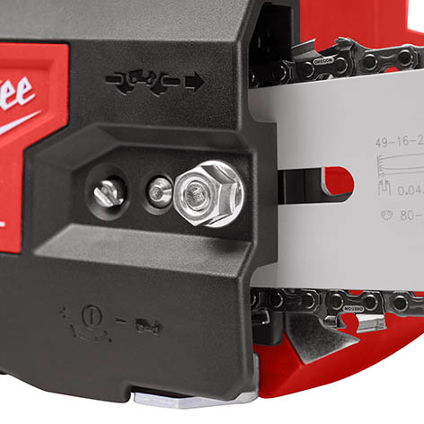
Besonders anwenderfreundlich ist der leicht zugängliche Kettenspanner, der eine schnelle Anpassung der Kettenspannung ermöglicht.

